信号发生器产生一个个正弦波，峰峰值3.3V，幅度在0-3V，频率50Hz，用ADC采样500个数据。

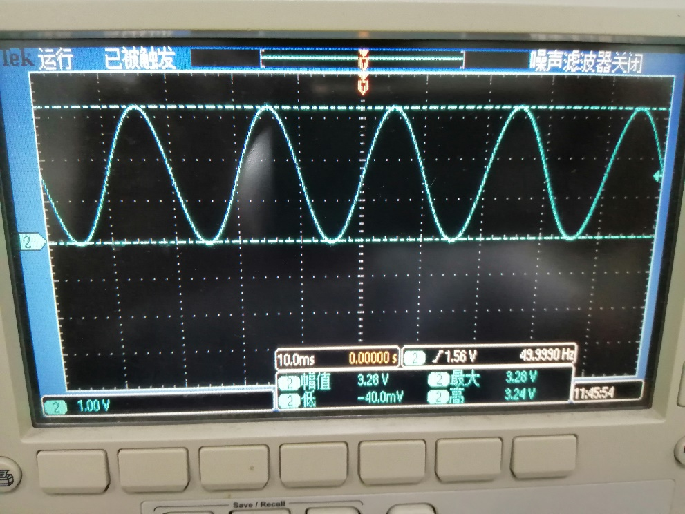

使用DMA每次读取10个数据，产生一次请求，打印出来，总共循环50次

1. 首先将PTB2配置为模拟输入

PORT_SetPinMux(PORTB, 2U, kPORT_PinDisabledOrAnalog);

1. 配置dmamux，设置源为40，即ADC0，使能ADC

DMAMUX_Init(DMAMUX0);

DMAMUX_SetSource(DMAMUX0,DMAMUXCHANNEL,DMAMUXSOURCE);

DMAMUX_EnableChannel(DMAMUX0,DMAMUXCHANNEL);

1. edma配置

EDMA_GetDefaultConfig(&edma_config);

EDMA_Init(DMA0,&edma_config);

EDMA_CreateHandle(&edma_handle,DMA0, DMAMUXCHANNEL);

EDMA_SetCallback(&edma_handle,edma0_callback,NULL);

EDMA_PrepareTransfer(&transfer_config,

(void*)ADC16_RESULT_REG_ADDR,sizeof(uint32_t),

(void*)adc_array,sizeof(uint32_t),sizeof(uint32_t),

sizeof(adc_array),kEDMA_PeripheralToMemory);

EDMA_SubmitTransfer(&edma_handle,&transfer_config);

EDMA_EnableChannelInterrupts(DMA0,0U,kEDMA_MajorInterruptEnable);

EDMA_StartTransfer(&edma_handle);

获取默认配置，分局配置初始化edma，为通道0创建一个edma句柄，设置回调函数。

设置传输配置，从ADC16_RESULT_REG_ADDR处读取数据，数据宽度uint32_t，传输到adc_array这个位置，数据宽度uint32_t，每次请求发送sizeof(uint32_t)字节，总共发送sizeof(adc_array)这么多字节。发送类型为从外设到内存。使能通道，开始传输。

定义回调函数

static void edma0_callback(edma_handle_t *handle, void *userData, bool transferDone, uint32_t tcds)

{

EDMA_ClearChannelStatusFlags(DMA0,0U,kEDMA_InterruptFlag);

EDMA_PrepareTransfer(&transfer_config,

(void*)ADC16_RESULT_REG_ADDR,sizeof(uint32_t),

(void*)adc_array,sizeof(uint32_t),sizeof(uint32_t),

sizeof(adc_array),kEDMA_PeripheralToMemory);

EDMA_SetTransferConfig(DMA0, DMAMUXCHANNEL, &transfer_config, NULL);

/* Enable transfer. */

EDMA_StartTransfer(&edma_handle);

g_Transfer_Done = true;

}

将dma中断标志清除，然后开始准备下一次传输。

1. adc配置

ADC16_GetDefaultConfig(config1);

config1->enableContinuousConversion = true;

ADC16_Init(ADC_DEMO,config1);

ADC16_EnableHardwareTrigger(ADC_DEMO,false);

if(ADC16_DoAutoCalibration(ADC_DEMO) == kStatus_Success)

{

PRINTF("calibration successful\r\n");

}

ADC16_EnableDMA(ADC0,true);

获取adc默认配置，adc精度12bit，初始化，硬件触发禁用。做校准后，使能ADC dma通道。

配置adc通道

channel_config.channelNumber = 12U;

channel_config.enableDifferentialConversion = false;

channel_config.enableInterruptOnConversionCompleted = false;

ADC16_SetChannelConfig(ADC0, ADC_DEMO_GROUP, &channel_config);

PTB2是adc0的通道12。禁用差分转换，禁用通道转换完成中断。

结果如下图：

